ПРОВЕРКА В ОТНОШЕНИИ ООО «ОУК»

В Госжилинспекцию поступило обращение от жителей, проживающих по адресу: г. Липецк, просп. 60 лет СССР, д.2, по вопросу состояния окрасочного и побелочного слоев внутренней отделки подъезда №6.

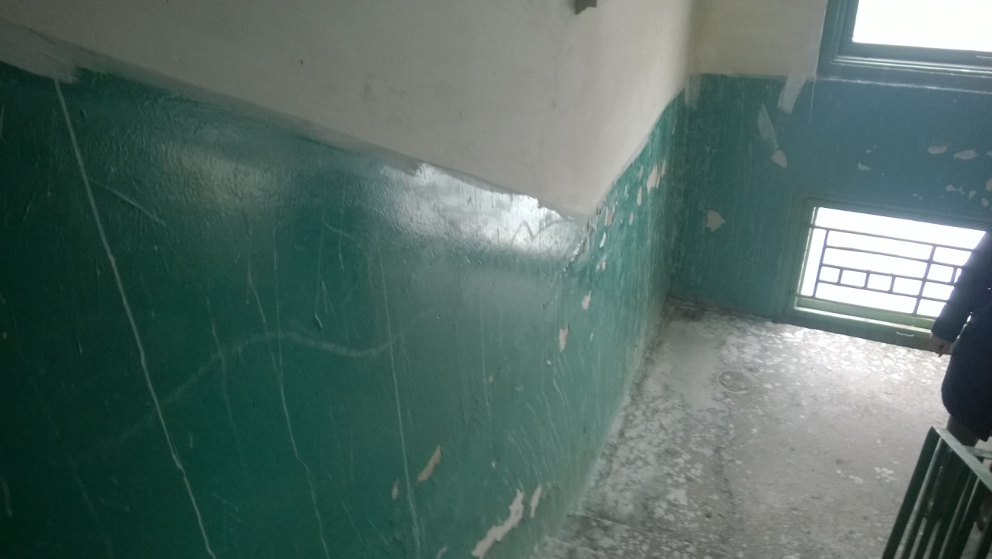

Госжилинспекцией проведена внеплановая проверка, по результатам которой ООО «ОУК» было выдано предписание о проведении ремонта указанного подъезда.

В настоящее время, ранее выданное предписание выполнено.

